6月7日开考 我市高考各项工作准备就绪
整理归属 深圳市招生考试办公室
发布日期 2025-06-05
来源 深圳市招生考试办公室官网
栏目 通知公告
存档日期 2026-10-27
原文链接 https://szeb.sz.gov.cn/szzkw/qt/tzgg/content/post_12211905.html
同文来源 https://szeb.sz.gov.cn/szzkw/qt/sylb/content/post_12211904.html
同文来源 https://szeb.sz.gov.cn/szzkw/zkgg/gkxx/content/post_12211702.html

2025年普通高校招生统一考试（以下简称高考）将于6月7日至9日举行。今年，我市参加高考的考生约7.5万人，全市在11个区共设76个考点。按照省教育考试院统一部署，目前我市考前准备工作已就绪，全体考试工作人员将用心、用情做好考生服务，确保我市2025年高考安全、平稳、有序实施，全力打造“平安高考”。
一、加强组织领导，提前谋划部署
5月27日，市政府召开全市高考中考工作会议，会上要求各部门要以“平安高考”为目标，坚持以生为本，加强统筹协调，层层压实责任，全力以赴做好高考各项保障工作。为营造安全、安心的考试环境，考前市招委会各成员单位已开展了“拉网式”检查，重点检查考试环境综合治理、安全保密管理、标准化考点建设、突发事件应急处置、防范手机作弊专项治理以及考生服务保障等各项工作。同时教育、宣传、网信、保密、工信、公安、生态、住建、交通、水务、卫健、应急、市监、城管、政数、信访、气象、消防救援、通信、供电等部门联合开展“2025高考护航行动”，共同加强校园周边安全、考生身心健康、网络安全、赴考交通安全、食品卫生安全、气象信息、无线电环境、排水设施、供电安全、治安管理等方面的综合保障，周密细致、用心用情做好考生服务。
二、打造“六位一体”防护网，严防高考作弊
我市所有高考考点均为标准化考点。各考点对标国家标准，高质量建设标准化考点，做到“数量上配足，内容上健全，设备上更新，系统上升级”，为安全平稳组织高考提供坚实的基础支撑。所有考点均落实“六位一体”防护网的要求，配足配齐智能安检门，实行“手机不得带入考点”“无线电信号屏蔽”“考场实时智能巡查”等措施，开启“身份验证＋智能安检＋人工安检”模式，切实让手机等通讯设备带不进、藏不住、用不了、传不出，健全完善高科技作弊防护网，确保高考公平公正。
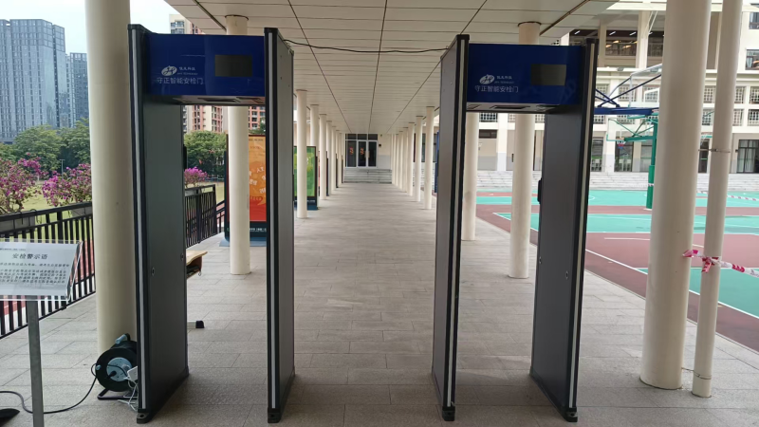
同时，市招考办还开展“以诚为基、逐梦高考”为主题的诚信教育大讲堂活动，通过深圳招考网、微信公众号发布《致深圳市2025年高考考生和家长的一封信》，重点强调诚信考试的重要性，呼吁全体考生诚信应考、公平竞争、遵守考场纪律，引导考生杜绝作弊，诚信应考。
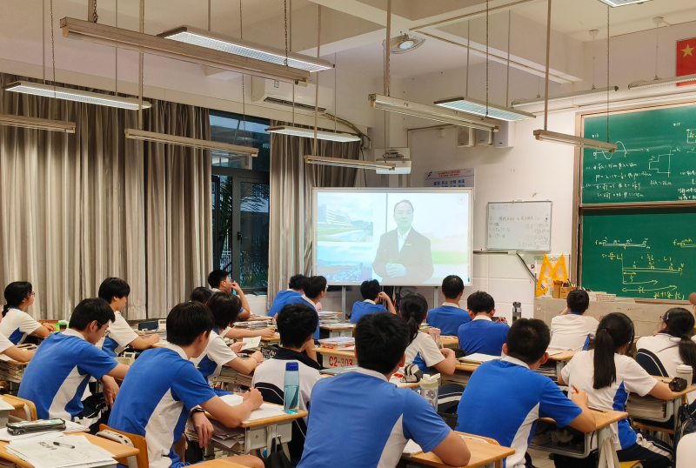
三、规范考务管理，强化人员培训
市招考办选优配齐考务工作人员，通过线上线下相结合的培训方式，提高考务工作人员的队伍业务素质和能力水平。一方面，依托“教育部教育考试院考务人员网上培训平台”持续开展省—市—区—考点“四级”考务培训，组织全体考务人员参加教育部网上考务培训。另一方面，针对不同岗位的职责与特点，制定《监考员应知应会》等文件，让全体考务人员熟练掌握高考组织流程。
四、优化考生服务保障，撑起“关爱伞”
为给考生营造温馨、舒适的考试环境，市招考办发布《你我共赴，同心护航高考——致全体市民的一份倡议书》，呼吁市民为高考按下“静音键”、推崇“正能量”，以实际行动为考生助力。有关考点也为相关考生提供使用盲文试卷、使用大字号试卷、佩戴人工耳蜗或助听器、优先进入考点考场等便利措施，加强对特殊群体考生的服务保障。
各相关职能部门加强服务提醒，将交通出行、天气状况等及时向考生作出温馨提示。公安、交通、卫健、市场监管等部门也会联合做好安全保卫、交通疏导、医疗健康、食品安全等工作。为妥善解决考生急需使用身份证的问题，公安部门开通“身份证绿色办理通道”，为高考考生加急办理身份证。为助力考生畅通赴考，高考期间，交通部门将组建“爱心送考”志愿服务车队，为高考考生提供免费送考服务。为确保考生“舌尖上的安全”，市场监管部门将奔赴各考点抽查食材，各考点也会全面开展食品安全风险隐患排查，为考生精心准备创意十足的“高考菜单”。
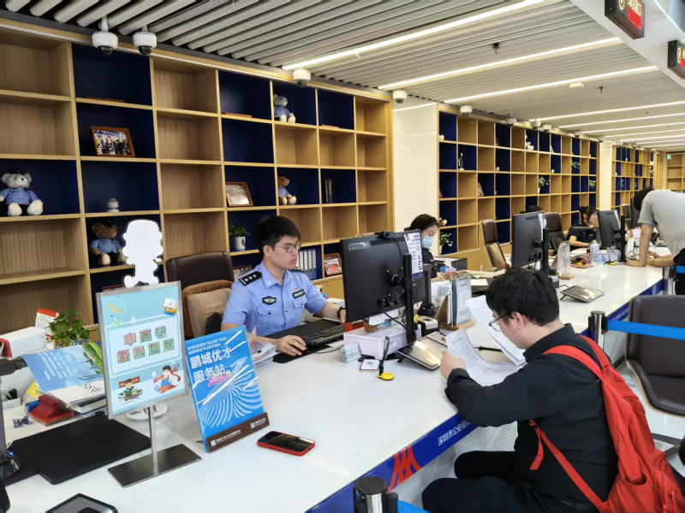
市招考办提醒，广大考生可于6月6日下午4:00至5:00持准考证到考点熟悉考试环境，考生家长也可提前规划送考路线。
